附件 1：

二水厂液动排泥阀采购技术标准和要求
一、项目概述
为解决二水厂原水沉砂池日常运行中，特别是在夏季高浊度期间快速有效的排污、排沙需求，解决现有池底液动排泥阀存在的诸如密封面、固定栓位、阀体联接磨损、错位、无动作等现象所带来的运行故障，根据 2025 年设备更新工作计划采购 4 台液动排泥阀予以更换。
二、技术标准
技术内容 | 应提供的佐证资料/提供的时间要求 | 应提供的佐证材料 | 是否为符合性要求 | 是否具有唯一性（若填写是则应明确原因）
1工作条件：需适应一定深度的水环境，水深度10米以内。 | 满足以下标准： GB13927--92。 | 提供响应承诺书 | 是 | 否
2材质要求： HT250、304。 | 满足以下标准： GB12235--89。 | 提供响应承诺书 | 是 | 否
3压力环境： 0.2--1.0MPA，确保不低于系统管道的运行压力。 | 满足以下标准： GB13927--92 | 提供响应承诺书 | 是 | 否
4驱动介质：清水。 | 满足以下标： GB12235--89。 | 提供响应承诺书 | 是 | 否

三、其他要求

（一）零部件材料：
主要零件名称 | 零部件材质
缸盖、缸体、阀板、阀座 | HT250、304
活塞 | 2A12、304
活塞轴 | 2Cr13、304
不锈钢衬套 | 304
Y型密封圈 | 优质丁晴橡胶、聚氨脂
阀板密封圈 | T型丁晴橡胶、氟橡胶
螺栓 | 304

（二）安装要求：
1.适用环境：安装时淹没在沉淀池或预沉池底部的锥型斗内，用于排出池底淤积的泥沙或污物。
2.安装方式：垂直安装，固定为二脚型。
3.具体数据尺寸参见图纸制作
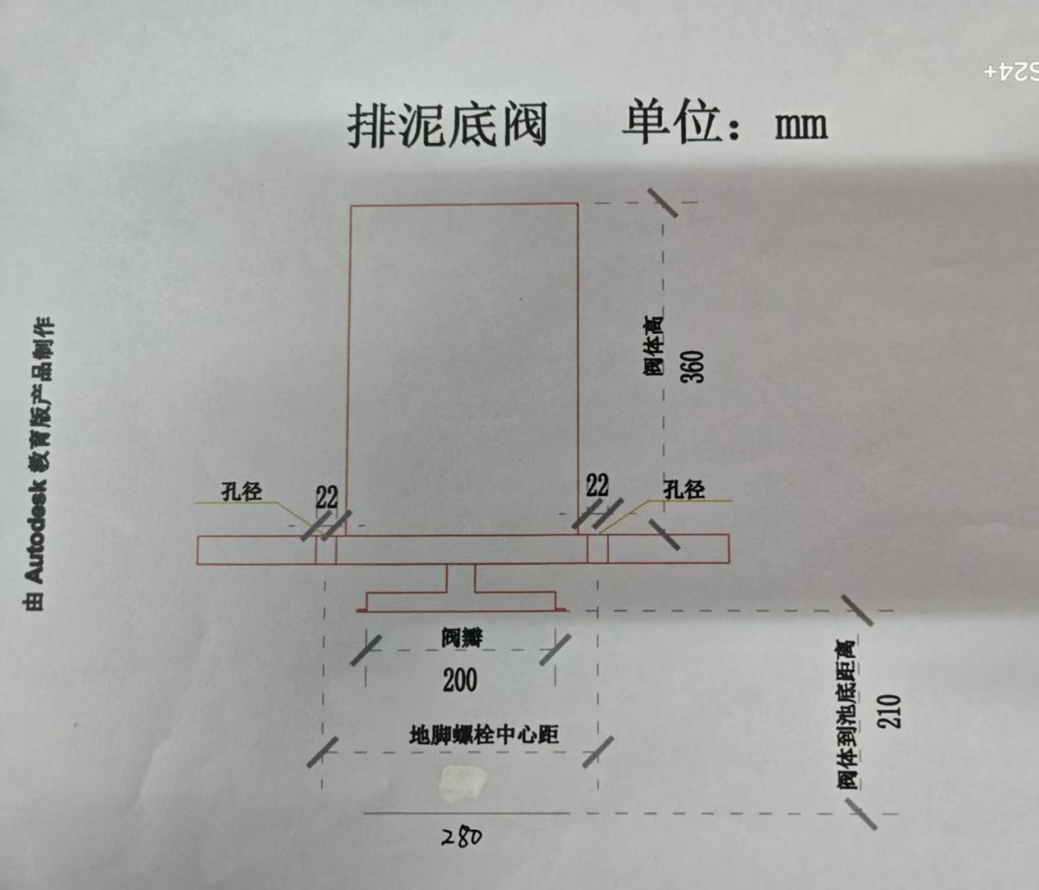
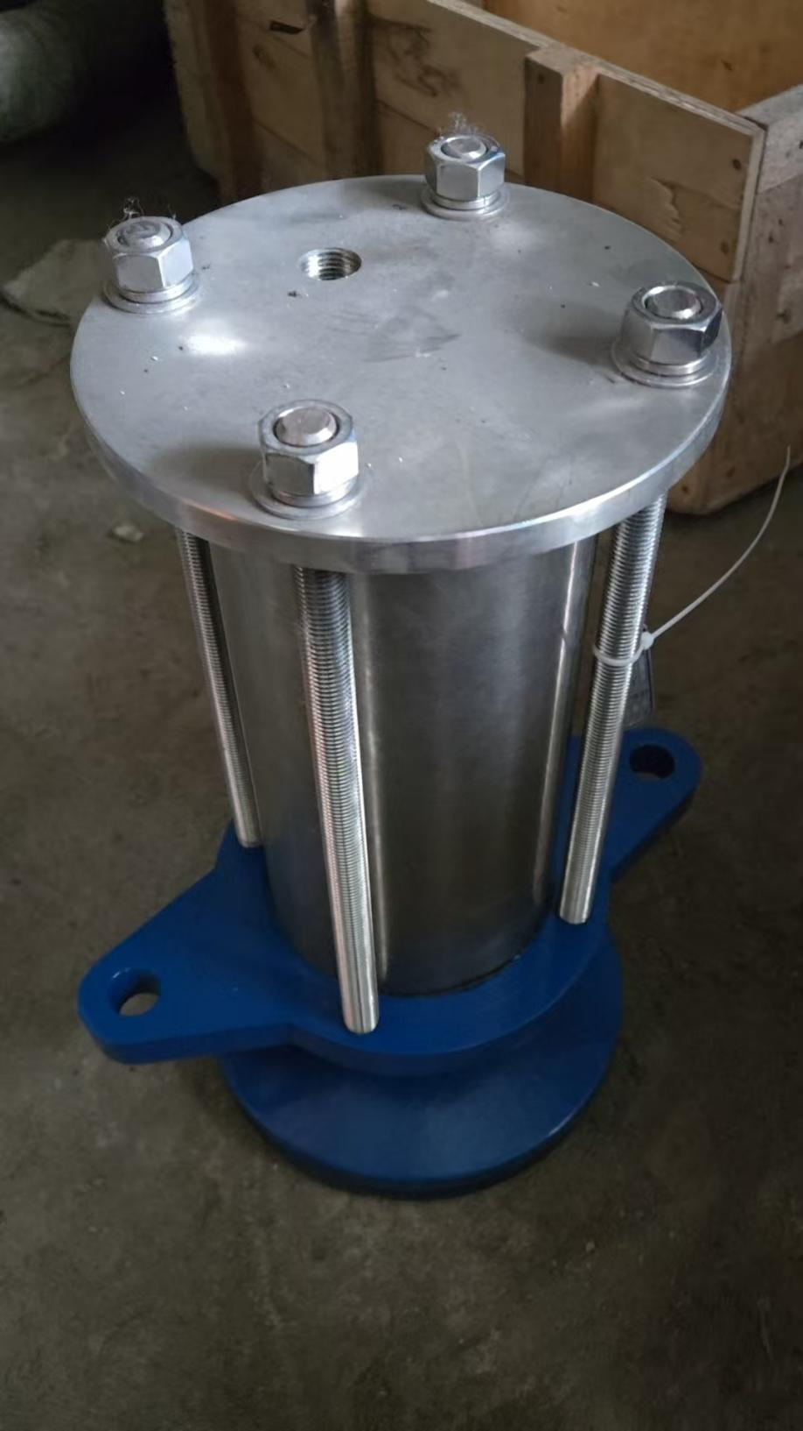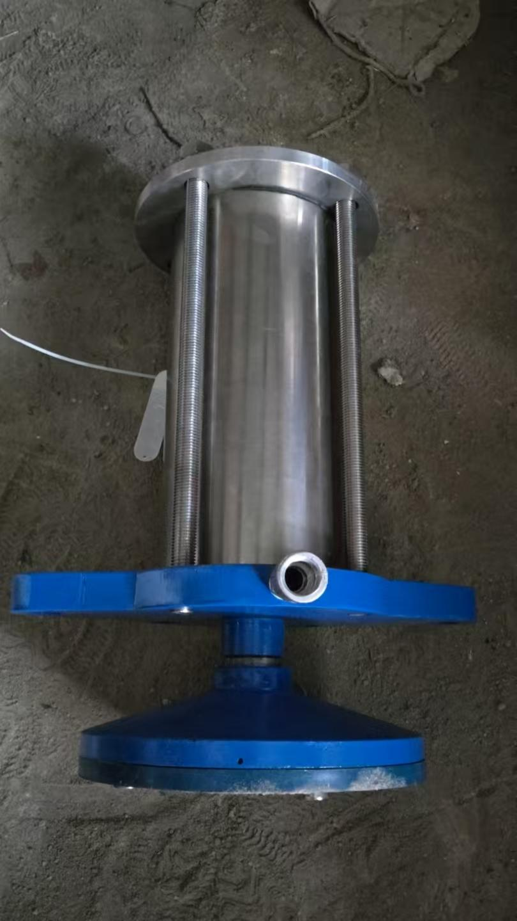

四、供货期要求
供应商应于合同签订之日起30 个日历日按本合同约定向采购人交付货物。
五、验收标准
采购人在收到供应商交付的货物后3个工作日内进行验收。
六、质保要求
货物质保期：1年，自到货验收合格之日起计算。
七、售后服务
供应商在接到采购人报修通知后24小时内派技术人员到现场进行处理。
八、需求清单及费用控制价
序号 | 名称 | 型号 | 规格 | 单位 | 数量
1 | 液动排泥阀 | HJ742X | DN200 | 台 | 4
备注：此次采购控制价10240元。(包括税费、人工费、运输费等全部费用 )

附件 2：
响应文件格式要求
- 响应文件应严格按照本附件格式要求提供，必须包括以下内容：
★（1）报价函（见附件 3）
★（2）营业执照复印件加盖单位公章。
★（3）2022 年 1 月 1 日至今，未因所供产品的质量或提供的服务原因引起合同纠纷发生仲裁或诉讼事项。（供应商需主动出具申明一份加盖单位公章）。
★（4）供应商拟提供的货物质量、技术参数、供货期、质保、售后服务等必须符合采购人附件 1《技术标准和要求》的要求，并提供所需加盖公章的证明资料、响应资料及承诺函。
★（5）供应商必须为未被列入 “信用中国” 网站（www.creditchina.gov.cn）或中国政府采购网（www.ccgp.gov.cn）渠道信用记录失信被执行人、重大税收违法案件当事人名单、政府采购严重违法失信行为记录名单的企业，提供相关资料（以本项目公告发布之后的查询结果为准）。
- 特别说明
（1）响应文件制作形式为电子文件，由本附件上述资料经扫描（或照相）形成的PDF文档或 图片，否则视为无效申请文件。
（2）响应文件内容因模糊不清等原因影响采购人辨认的，由此造成对供应商做出不利评审结果的，责任由供应商自负。
（3）供应商需严格按附件2格式内容制作，若响应文件出现附件2格式的★号项内容缺失，则视为出现重大漏项，采购人将不予接受。

附件 3：
报价函（模板）

致绵阳市水务（集团）有限公司第一分公司：
1.我公司全面研究了贵公司的竞价公告及相关资料。经研究，我司愿以人民币（大写） ，（小写）¥ 元的报价，并遵照竞价公告（含附件）提出的各项规定和要求实施本项目，报价明细清单附后。
2.上述报价包含：此价格为固定包干价，包含税费、人工费、运输费等全部费用。
3.我司承诺报价为固定价，该报价已充分考虑了各种外部因素对报价的影响，接受采购人不接受调价的要求。
4.工期
我司在合同签订之日起 30 个日历日内按合同约定向采购人交付货物。
5.货物验收
（1）采购人在收到我司交付的货物后3个工作日内进行验收。
（2）货物经采购人验收质量不合格或者不符合本合同约定的，采购人有权拒收货物并通知我司，我司根据本合同约定承担违约责任。
（3）对货物进行验收时，双方均应派员到场，我司不派员到场验收的，视为同意采购人单方对货物进行验收的结果。
（4）采购人在收到货物之日起3个工作日内，未通知我司货物不符合本合同约定的，视为货物的质量符合双方约定。
6.质保及售后要求
（1）质保期：1 年，自到货验收合格之日起计算。
（2）质保范围：质保期间若配件出现质量问题由我司提供免费维修或更换缺陷部件等售后服务。
7.合同价款及支付
货到现场并经采购人验收合格，采购人凭我司的有效收款票据于20个工作日内支付合同总价的95%。余合同总价的5%作为质保金，质保期满后双方协商退还，质保期：1年后无息结清。
8.合同履约保证金：履约保证金为合同总价款的10%。我司可从其基本账户以转账的方式或以保函形式向采购人缴纳或提供，在合同签订时，以双方约定为准。待货到现场验收合格后，且无质量问题后无息全额退还履约保证金。
9.违约责任
（1）采购人无正当理由未按合同约定向我司支付合同价款的，应按银行存款同期利率向我司支付违约金。
（2）我司未按合同约定时间向采购人交付货物的，每逾期一日，应按每天200元向采购人支付违约金，累计计算违约金总额最多不超过合同总价的 30%，迟延交货超过5天以上，我司除应按要求缴纳累计违约金外还应全额承担损失赔偿责任，同时采购人有权单方面无责解除本合同。
（3）货物验收不合格或所供货物有严重质量问题 ，双方有权拒付合同款、我司已收取的款项应全额退还，且我司应按该批次货物总金额的30%向采购人支付违约金，造成损失的我司应全额赔偿，同时采购人有权视情况单方面无责解除合同并将我司列入采购人供应商信息管理库“黑名单”。
（4）第三人就我司提供的货物提出权利主张的，由我司负责处理，由此给采购人造成损失的，我司承担赔偿责任。
（5）上述违约金可由我司以现金转账的方式缴纳也可由采购人从任意应付款、应退还款项中扣除。
（6）本合同生效起，如任何一方违约，守约方为维护自身权益向违约方追偿一切花销，包括但不限于律师费、诉讼费、保全费、鉴定费、公证费、差旅费等一切费用由违约方承担。
10.如果我司被确定为本项目的供应商，我司将按照相关法律法规与贵公司签订合同来履行自己的责任和义务。除非另达成生效协议外，贵公司的竞价公告（含附件）及我司的响应文件内容将构成约束双方的合同。在正式合同签署生效前，竞价公告（含附件）、响应文件将构成双方共同遵守的文件，对双方均具有法律约束力。
11.报价有效期： 个日历天（递交响应文件起要求不少于或等于 30 个日历天。）
12.其他承诺： （若有）。

供应商（盖公章）：
单位地址：
联系人：
联系电话：
时间： 年 月 日

项目报价表
名 称 | 型号 | 规格 | 单位 | 数量 | 单价报价（元） | 合计报价（元）
液动排泥阀 | HJ742X-10 | DN200 | 台 | 4
合计包干总价： （含税）*元
注：1.上述报价为固定包干价，包含税费、人工费、运输费等全部费用。
2.供应商需严格按《报价函（模板）》内容制作《报价函》，由于供应商的疏漏出现重要内容更改、重要内容删减、额外附加条件等从而导致响应文件被拒绝或其他不利于供应商的评审结果，责任由供应商自负。

法定代表人授权书
本授权委托书声明：我 （姓名） 系 （供应商） 的法定代表人，现授权 （姓名） 为我公司委托代理人，以本公司的名义参加 （采购人） 的 （项目名称） 的竞价活动。委托代理人在 项目 竞价活动和其相关合同谈判过程中所签署的一切文件和处理与之有关的一切事务，我及我公司均予以承认并全部承担其所产生的所有权利和义务。
委托代理人无转委托权。特此委托。
授权人（法定代表人）： （签字）
授权人（法定代表人）身份证号码：
委托代理人： （签字）
委托代理人身份证号码：
委托代理人部门： 职务：
委托代理人（电话） （手机）

供应商：（全称并加盖单位章）
日期： 年 月 日
注1.附法定代表人及委托代理人身份证复印件。
2.申请人的法定代表人直接参加竞价活动的，不需要提供授权。

